南华大学2019年春季学期
………………………………………线………………………………………订………………………………………装………………………………………线………………………………
根据《南华大学全日制普通高等教育学分制学士学位授予实施细则》第三条第二款规定，学生在校期间考试舞弊者不能授予学位。
警 示
模拟电子技术B课程试卷(A卷，17级核类、测控、建电等专业)
学院 专业 考号 姓名

考试日期：2019年6月 考试类别：考试 考试时间：100分钟
题号 | 一 | 二 | 三 | 总分 | 统分签字
得分

（提示：所有答案写在答题纸上，考完后试卷与答题纸分开，一起交回）
得分 |  | - 选择题（15小题，每小题2分，共30分。）
阅卷人 |  | - 选择题（15小题，每小题2分，共30分。）
1． 本课程最核心的内容是（ ）
（A）半导体物理基础（B）信号源产生电路 （C）如何构建放大器（D）直流稳压电路
2．单位体积内，空穴数目比电子数目多的半导体是( )。
（A）P 型半导体（B）杂质半导体 （C）纯净半导体（D）N 型半导体
3．一个二极管的反向工作电压越高，其PN 结的宽度( )。
（A）与反向电压无关，宽度一样 （B）越小 （C）越大 （D）无法比较
4． 在单相桥式整流电容滤波电路中，输入的交流有效值为U，输出电压大约为( )。
（A）0.9U （B）2U （C） 0.45U （D） 1.2 U
5．下面关于场效应管不正确的说法是：（ ）
（A）是电压型控制器件 （B）具有很大的输入电阻 （C）沟道里面有两种载流子 （D）可以当作电阻使用。
6． 在电路板上现场测得 NPN 三极管的三个电极的电位分别是 U_{B}＝2.4V， U_{E}＝0.2V， U_{C}＝6V，该三极管处在（ ）状态。
（A）导通 （B）截止 （C）放大 （D）损坏
7． 单管PNP基本放大电路输出交流电压，出现底部失真时，使静态集电极电流𝐼_{𝐶𝑄}的值( )。
（A）增大 （B）减小 （C）不变 （D）不确定
8． 希望下面单管放大器具有正的放大倍数，可选用( )。
（A）共发射极放大器（B）共集电极放大器（C）共基极放大器（D）不确定
9． 有一放大电路需要稳定输出电流，减小输入电阻，则需引入( )。
（A）电压串联负反馈（B）电流串联负反馈
（C）电压并联负反馈（D）电流并联负反馈
10． 负反馈电路不具有如下特点( )。
（A）改善失真（B）降低放大倍数（C）降低功耗（D）增加系统稳定性
11． 下面哪种耦合方式适合运算放大器内部电路的连接( )。
（A）阻容耦合（B）变压器耦合（C）光电耦合（D）直接耦合
12． 串联型稳压电源电路的实质是一个（ ）电路。
（A）共发射极放大器（B）共集电极放大器（C）共基极放大器（D）不确定
13．下面哪种集成稳压器不能输出大小为15V的电压 ( )。
（A）W7815（B）W7905（C）W317（D）W337
14. 下面哪种电路不能直接产生正弦波 ( )。
（A）RC文氏电桥振荡电路（B）电感三点式振荡器电路
（C）电容三点式振荡器电路 （D）驰张振荡器电路
15．关于 OCL电路，下面说法不正确的是( )。
（A）使用正负双电源供电（B）工作在甲乙类状态（C）具有电压放大功能（D）使用两个共集电极放大电路合并而成

得分 |  | - 是非题（10小题，每小题10分，共10分）（对的打√，错的打×）
阅卷人 |  | - 是非题（10小题，每小题10分，共10分）（对的打√，错的打×）

16. 各种类型的二极管工作时，正向导通的电流大于零，反向截止时，电流都为零。( )
17. 二极管具有温度效应，可以用来测温度。( )
18. 有源滤波器一般都使用同相放大器电路和RC电路组合来实现。( )
19. 阻容耦合放大电路，只能放大交流信号，不能放大直流信号。( )
20. 二极管、三极管和场效应管工作在线性区是有条件的。( )
21. 差分放大电路可以有效抑制共模信号。( )
22. 串联稳压电路的调整管只能使用BJT三极管，不能使用MOS场效应管。( )
23. 带通滤波器可以使用高通滤波器与低通滤波器前后串联实现。( )
24. OCL功放电路比OTL功率电路，输出功率小。( )
25. LM7806输出电压为78V。（ ）
得分 |  | 三、非客观题（共60分）
阅卷人 |  | 三、非客观题（共60分）
26．在下图电路中，晶体管的 ＝100，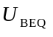＝0.7V，＝0.3V。（本题15分）
（1）该电路名称是什么？（2）电容Ce的功能是什么？（3）求晶体管的e、b、c极对地直流电压、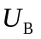、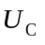约等于多少？（4）并说明晶体管处于什么状态（放大、饱和、截止）？（5）画出低频h参数等效电路图。（6）写出电压增益表达式。
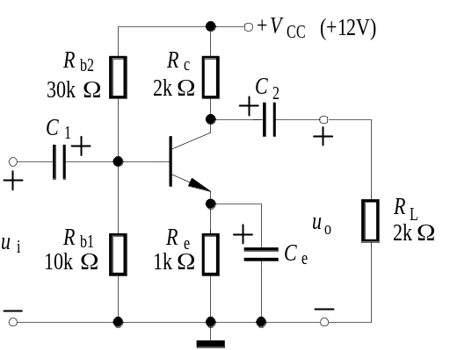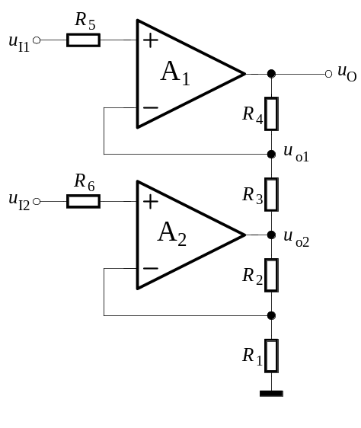
第26题图 第27题图
27．图示运算电路中，A₁、A₂为理想运算放大器。（1）分别求输出U_{O1}、U_{O2}、U_{O}与输入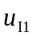、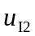之间的关系式。（2）若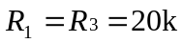Ω， 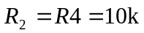Ω，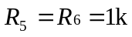Ω， 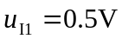，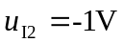。求U_{O}=？ 。（本题10分）
28．下图所示为音频功率放大电路，由前级运放和功率放大OCL电路组成。假设前级运放的最大输出电压幅度为±10V，最大输出电流为±10mA，电阻R1=R2=10kΩ，R3=100kΩ，扬声器RL=8Ω。（本题15分）
（1）在图中标出运放的同相端（+）与反相端（-），让整个电路构成负反馈。（2）求扬声器上得到的最大输出功率为多少？（3）简要分析电路引入了何种类型的反馈。
（4）求深度负反馈下的电压增益Au=u_{o}/u_{i}。（5）为了尽可能的输出最大功率，三极管Q1和Q2的β至少应该多大？
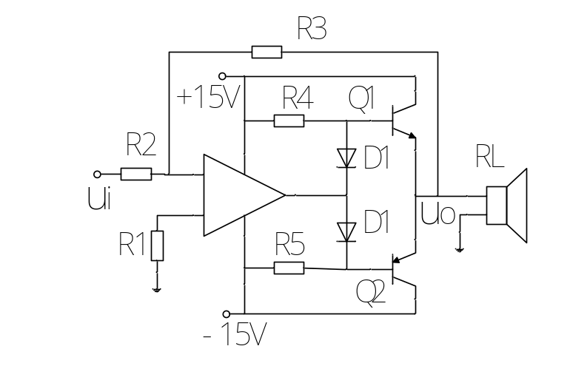
29．文氏电桥正弦波振荡电路如图（a）所示，图（b）画出了热敏电阻R_{t}的特性，设A₁、₂均为理想集成运放。试回答下列问题：（本题10分）
（1）R_{t}的温度系数是正的、还是负的？
（2）当I_{t}（有效值）多大时，该电路出现稳定的正弦波振荡？此时R_{t}＝？
（3）输出电压U_{o}（有效值）为多少？
（4）输出正弦波的频率为多少？
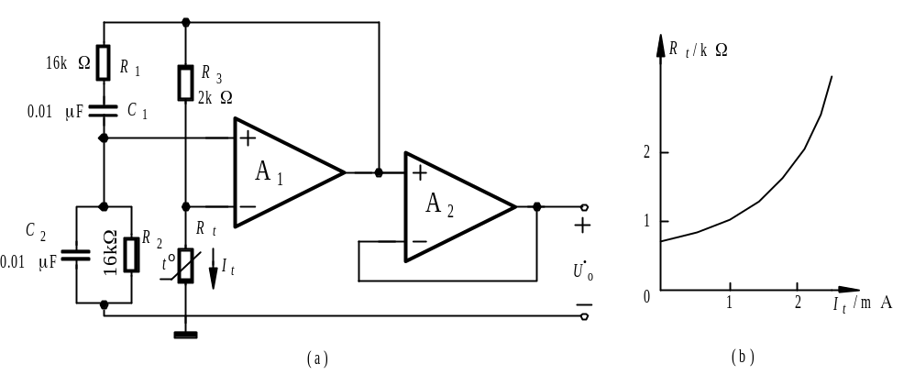
30．图（a）所示单门限电压比较器电路，已知A为理想运放，其电源电压为12V，假设稳压管正向导通电压为0V。（本题10分）
（1）求出门限电压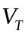；
（2）输出电压U_{o}的最大与最小峰值分别为多少？
（3）并在图（b）中画出其电压传输特性。
